

DOMINGO I DE CUARESMA
Entrar en el desierto y escuchar la llamada a la conversión

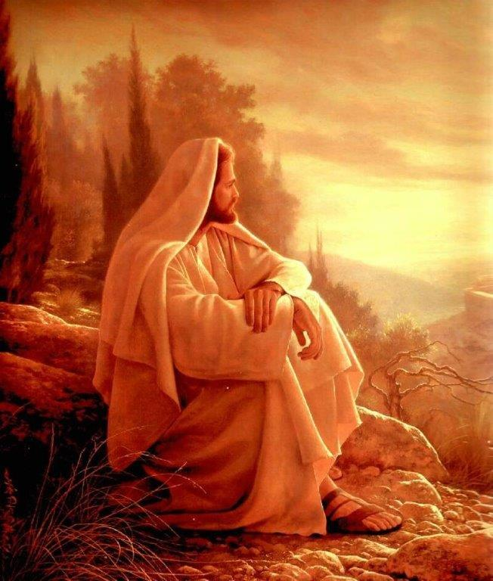
Oración final
¡Dios nuestro!, siempre amable y paciente:
Te damos gracias por Jesús, tu Hijo.
Él nos ha dirigido
palabras de paz, ánimo y perdón.
Él se ha entregado a nosotros
como nuestro alimento.
Qué él sea nuestro compañero al caminar,
para que no tropecemos ni caigamos,
sino que nos conduzca
por caminos de conversión
hacia ti y hacia los hermanos,
apoyándonos mutuamente
con el poder de Jesucristo nuestro Señor.

AGENDA

- Hoy domingo, a las 17:45, en el salón de actos, estreno en Madrid del documental “Guardianes de la fe” y posterior testimonio y diálogo con su autor, Jaume Vives. Una ocasión para abrir los ojos a la situación que viven los cristianos perseguidos en oriente medio.
- Miércoles y jueves, a las 19h, en la sala Madeleine, tercera sesión de formación para los padres de la Red Pelícano de 3º Primaria.
- Miércoles, a las 19h, en la sala Domingo Lázaro, reunión de padres de 4ºPrimaria para preparar la celebración del sacramento del perdón,.
- Sábado 24, a las 10.30h y a las 12h, celebración del sacramento del perdón para los niños de 4ºPrimaria que hacen este curso la Primera Comunión.
- Domingo 25, a las 18.30h, en la Sala Madeleine, oración de cuaresma para los jóvenes de Catecumenado.
- Hemos entregado a MANOS UNIDAS la colecta del pasado domingo por la campaña contra el Hambre: 3240 euros a los que sumamos 3500 euros de aportación de las dos Comunidades Marianistas. En total, 6740 euros. Gracias por la generosidad de todos.

PRIMERA LECTURA

Lectura del Libro del Génesis: Pacto de Dios con Noé liberado del diluvio de las aguas
Dios dijo a Noé y a sus hijos: «Yo establezco mi alianza con vosotros y con vuestros descendientes, con todos los animales que os acompañan, aves, ganados y fieras, con todos los que salieron del arca y ahora viven en la tierra. Establezco, pues, mi alianza con vosotros: el diluvio no volverá a destruir criatura alguna ni habrá otro diluvio que devaste la tierra». Y Dios añadió: «Esta es la señal de la alianza que establezco con vosotros y con todo lo que vive con vosotros, para todas las generaciones: pondré mi arco en el cielo, como señal de mi alianza con la tierra. Cuando traiga nubes sobre la tierra, aparecerá en las nubes el arco, y recordaré mi alianza con vosotros y con todos los animales, y el diluvio no volverá a destruir a los vivientes».

SALMO RESPONSORIAL
Tus sendas, Señor, son misericordia y lealtad para los que guardan tu alianza.
Señor, enséñame tus caminos,
instrúyeme en tus sendas:
haz que camine con lealtad;
enséñame, porque tú eres mi Dios y Salvador.
Tus sendas, Señor, son misericordia y lealtad para los que guardan tu alianza.
Recuerda, Señor, que tu ternura
y tu misericordia son eternas;
acuérdate de mí con misericordia,
por tu bondad, Señor.
Tus sendas, Señor, son misericordia y lealtad para los que guardan tu alianza.
El Señor es bueno y es recto,
y enseña el camino a los pecadores;
hace caminar a los humildes con rectitud,
enseña su camino a los humildes.
Tus sendas, Señor, son misericordia y lealtad para los que guardan tu alianza.

SEGUNDA LECTURA

Lectura de la primera carta del apóstol san Pedro: El bautismo que actualmente os está salvando
Queridos hermanos: Cristo sufrió su pasión, de una vez para siempre, por los pecados, el justo por los injustos, para conduciros a Dios. Muerto en la carne pero vivificado en el Espíritu; en el espíritu fue a predicar incluso a los espíritus en prisión, a los desobedientes en otro tiempo, cuando la paciencia de Dios aguardaba, en los días de Noé, a que se construyera el arca, para que unos pocos, es decir, ocho personas, se salvaran por medio del agua. Aquello era también un símbolo del bautismo que actualmente os está salvando, que no es purificación de una mancha física, sino petición a Dios de una buena conciencia, por la resurrección de Jesucristo, el cual fue al cielo, está sentado a la derecha de Dios y tiene a su disposición ángeles, potestades y poderes.

VERSÍCULO
No sólo de pan vive el hombre, sino de toda palabra que sale de la boca de Dios.

EVANGELIO

Lectura del santo Evangelio según san Marcos: era tentado por Satanás y los ángeles lo servían
En aquel tiempo, el Espíritu empujó a Jesús al desierto. Se quedó en el desierto cuarenta días, siendo tentado por Satanás; vivía con las fieras y los ángeles lo servían. Después de que Juan, fue entregado, Jesús se marchó a Galilea a proclamar el Evangelio de Dios; decía: «Se ha cumplido el tiempo y está cerca el reino de Dios. Convertíos y creed en el Evangelio».
LA VOZ DEL PAPA FRANCISCO
“Desconfianza, apatía y resignación: esos demonios que cauterizan y paralizan el alma del pueblo creyente. La Cuaresma es tiempo rico para desenmascarar éstas y otras tentaciones y dejar que nuestro corazón vuelva a latir al palpitar del Corazón de Jesús”. Detente de ese mandamiento de vivir acelerado que dispersa, divide y termina destruyendo el tiempo de la familia, el tiempo de la amistad, el tiempo de los hijos, el tiempo de los abuelos, el tiempo de la gratuidad... el tiempo de Dios. Mira y contempla el rostro concreto de Cristo crucificado por amor a todos y sin exclusión. ¿A todos? Sí, a todos. ¡Vuelve!, sin miedo, este es el tiempo oportuno para volver a casa; a la casa del Padre mío y Padre vuestro. Este es el tiempo para dejarse tocar el corazón... Permanecer en el camino del mal es sólo fuente de ilusión y de tristeza”.

Misa del Miércoles de Ceniza en la Basílica de Santa Sabina

Salmo
Tus sendas, Señor, son misericordia y lealtad para los que guardan tu alianza

Hosanna
Hosanna, hosanna, hosanna.
No solo de pan vive el hombre, sino de toda palabra que nace de la boca de Dios.
Hosanna, hosanna, hosanna.

Entrada
Me invocará y lo escucharé, lo defenderé, lo glorificaré, lo saciaré de largos días, y le haré ver mi salvación.
El Señor ha dado órdenes a sus ángeles,
para que te guarden en tus caminos.
Tú que habitas al amparo del Altísimo,
di al Señor: "Dios mío, confío en Ti".

Paz
Cordero de Dios que quitas el pecado del mundo: Ten piedad de nosotros.
Cordero de Dios que quitas el pecado del mundo: Ten piedad de nosotros.
Cordero de Dios que quitas el pecado del mundo: Danos la paz

Ofertorio
Las espigas que el campo nos da;
de la viñas el vino mejor,
lo traemos Señor a tu altar,
con los frutos de nuestra labor.
Es nuestra ofrenda, Señor,
presentamos el vino y el pan.
Los trigales que el viento meció
y las uvas que el sol maduró,
triturados con nuestro sudor,
esperando un mundo mejor,
Te presentamos Señor,
presentamos el vino y pan.

Comunión
Gracias quiero darte por amarme
gracias quiero darte yo a ti,
Señor, hoy soy feliz porque te conocí
gracias por amarme a mí también.
Yo quiero ser, Señor amado
como el barro en manos del alfarero
toma mi vida, hazla de nuevo
yo quiero ser un vaso nuevo.
toma mi vida hazla de nuevo yo quiero ser un vaso nuevo.

Santo
Santo, Santo, Santo,
Santo es el Señor,
Dios del universo.
Llenos están el cielo
y la tierra de tu gloria.
Hosanna, en el cielo.
Bendito el que viene
en nombre del Señor.
Hosanna en el cielo.

Acción de Gracias
Ubi caritas et amor,
ubi caritas, Deus ibi est

Salida
Cruzando el inmenso desierto peregrina el pueblo de Dios,
en busca de cielos abiertos a la luz, la paz y el amor.
Por ti, patria esperada, encuentra ligera su cruz.
Por ti, patria esperada, no apaga el desierto su fe.
Por ti, patria esperada, emprende su marcha el amor.
Por ti, patria esperada, por ti



